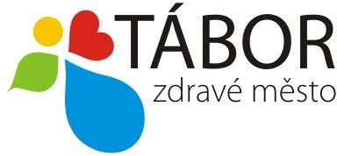

PLÁN ZLEPŠOVÁNÍ PRO ROK 2024
ZDRAVÉHO MĚSTA TÁBORA
A MÍSTNÍ AGENDY 21
PŠOVÁNÍ ZDRAVÉHO MĚSTA TÁBORA A MÍSTNÍ AGENDY 21
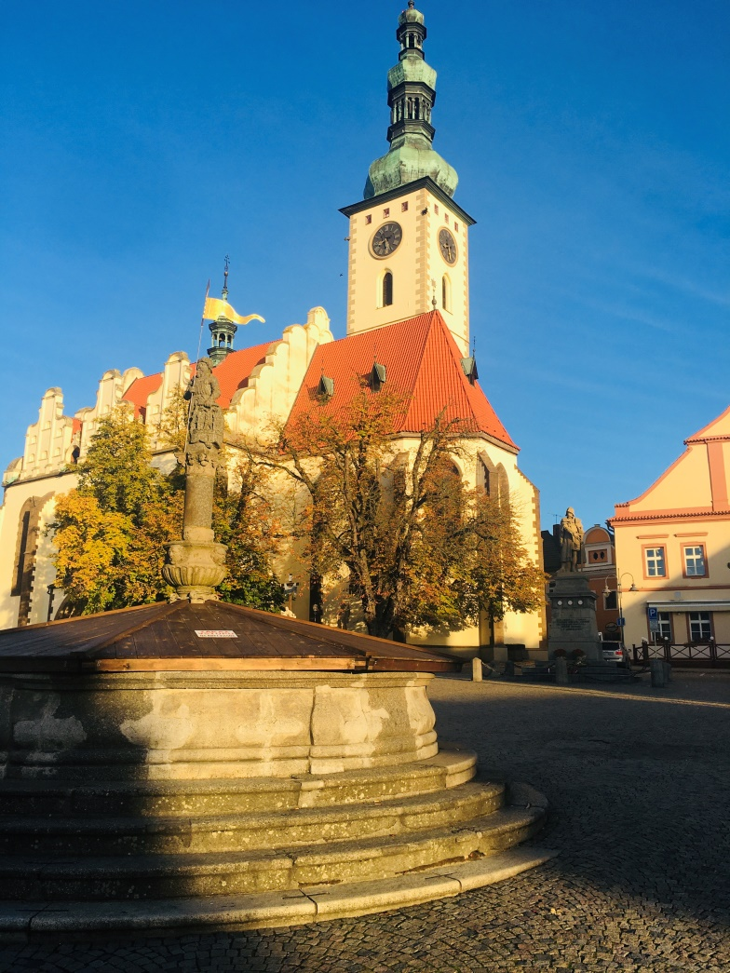

Zpracovala:
Eva Oupicová
koordinátorka Zdravého města a MA21

Plán zlepšování je základním pracovním nástrojem koordinátora. Obsahuje souhrnný popis aktivit, které se budou v rámci projektu v daném roce realizovat. Zahrnuje návrhy zlepšení, kterého má být v daném roce v rámci projektu Zdravé město a místní Agenda 21 (dále jen MA21) dosaženo v souladu s Kritérii MA21.
V roce 2024 se zaměříme na ještě vyšší zapojení veřejnosti do procesů Zdravého města. I nadále budeme pokračovat ve spolupráci se školami, odbornými a neziskovými organizacemi, podnikatelským sektorem a veřejností.

Komunikace s veřejností
V rámci zlepšování stávajících aktivit se i nadále soustředíme na systematickou a efektivní komunikaci s veřejností. Chceme udržet včasnou a správně cílenou informovanost obyvatel města. Využijeme širokou škálu komunikačních nástrojů. Nedílnou součástí je též udržení kvality přípravy a realizace akcí Zdravého města. Pokračovat budeme v rozvoji komunikačních znalostí a dovedností nejen vedoucích odborů úřadu, ale též odborných pracovníků úřadu, a to zejména ve vztahu k tématům udržitelného rozvoje.

Aktivita | Termín |  | Garant | Spolupráce | Náplň
- Setkání s veřejností s KAM  - plácek U žabek | leden |  | koordinátor ZM a MA21  KAM | odbor kanceláře architekta města, koordinátor ZM a MA21, politik ZM | zapojení odboru KAM a veřejnosti do diskuze nad budoucí podobou veřejného místa
- Seniorské noviny | březen  červen  září  prosinec |  | koordinátor ZM, odbor sociálních věcí, Kontaktní centrum pro seniory | koordinátor ZM, odbor sociálních věcí,Kontaktní centrum pro seniory | vydávat, psát pro seniory zajímavé články a distribuovat přímo seniorům
3. Veřejná projednání záměru města KAM  - prezentace projektů | průběžně |  | koordinátor ZM a MA21  Politik ZM, KAM, | koordinátor ZM a MA21  Politik ZM, KAM, | veřejná projednání záměru KAM, diskuze, prezentace
- Participativní rozpočet  - podpora zájmu obyvatel o kvalitu života ve městě | duben – prosinec |  | koordinátor ZM a MA21 politik ZM a MA21 | vedení a tajemník města vedoucí odborů,  Komise ZM a MA21  Národní síť Zdravých měst | podpora účasti občanů na správě a rozvoji města; zpětná vazba úřadu
- 10 000 kroků  - zapojení obyvatel Tábora do této aktivity | duben |  | koordinátor ZM a MA21 politik ZM a MA21 | koordinátor ZM a MA21, Komise ZM a MA21, | zapojení mladých i starších obyvatel města Tábora
- Na kole do práce  - podpora aktivního zapojení obyvatel do sportovní aktivity | květen |  | koordinátor ZM a MA21  politik ZM | veřejnost | podpora k aktivnímu stylu života občanům města Tábora
7. Květinová soutěž  – soutěž o nejhezčí květinovou výzdobu | květen/  srpen |  | koordinátor ZM a MA21 politik ZM a MA21 | odbor životního prostředí komise ZM a MA21,  koordinátor ZM a MA tiskový mluvčí | podpora zájmu  o zlepšení veřejných prostor města
- Školení vedoucích pracovníků MěÚ Tábor | 30- 31. května |  | Pracovníci úřadu města Tábora | odbory městského úřadu | Rozvoj odborných znalostí a dovedností
9. Pocitová mapa | červen |  | Koordinátor ZM a MA21  Politik ZM, KAM, odbor školství, | koordinátor ZM a MA21 politik ZM, KAM | zapojení veřejnosti do aktivit ZM, získání zpětné vazby od občanů města Tábora
10. T-Mobile Olympijský běh  – největší celorepubliková běžecká akce, která se koná na oslavu  Mezinárodního Olympijského dne | 19.6. |  | T - mobile | koordinátor ZM a MA21 politik ZM a MA21 | podpora zdraví  a zdravého životního stylu obyvatel
11. Letní škola Zdravých měst  - setkání 140 členských měst sítě NSZM | 12. – 14.6. |  | politik ZM a MA21, NSZM | koordinátor ZM a MA21, NSZM | konference koordinátorů a politiků ZM z celé ČR, téma: energetika
- Každý svého zdraví strůjcem | 26. 6.  10:00 – 17:00 |  | koordinátor ZM a MA21 politik ZM a MA21 | koordinátor ZM a MA21, politik ZM a MA21, Liga proti rakovině, Státní zdravotní ústav, neziskové organizace | Preventivní program  pro občany města Tábora
13. Seniorský příměstský tábor | červenec/  srpen |  | koordinátor ZM a MA21  Politik ZM, odbor sociální, kontaktní centrum pro seniory | koordinátor ZM a MA21  Politik ZM, odbor sociálních věcí, Kontaktní centrum pro seniory | zapojení seniorů do sportovních aktivit i o prázdninách
14. Seniorské sportovní hry  - podpora pohybu pro seniory | 10. září | koordinátor ZM a MA21  Politik ZM, odbor sociální, kontaktní centrum pro seniory |  | koordinátor ZM a MA21  Politik ZM, odbor sociálních věcí, Kontaktní centrum pro seniory | zapojení seniorů do sportovních aktivit
15. Den architektury  - prezentace projektů KAM | 30. září | koordinátor ZM a MA21. KAM |  | koordinátor ZM a MA21 politik ZM, KAM | představení projektů kanceláře architekta města Tábora
- Školení vedoucích pracovníků MěU Tábor | září |  | koordinátor ZM a MA21 politik ZM a MA21 | odbory MěÚ | Rozvoj odborných znalostí a dovedností
17. Dýně  - dlabání dýní na náměstí TGM | 26. října |  | koordinátor ZM a MA21, Komise ZM | koordinátor ZM a MA21, politik ZM a MA21, Komise ZM, Politik ZM | zapojení veřejnosti do dlabání dýní  Spolupráce: Čokomuzeum, květinka, neziskovka, prodej polévky, možnost vystavení dýní po městě
18. 10 000 kroků | říjen |  | koordinátor ZM a MA21 politik ZM a MA21 | koordinátor ZM a MA21 Komise ZM a MA21  základní a střední školy | zapojení mladých i starších obyvatel města Tábora
19. Školní fórum  - spojení se ZŠ | říjen |  | koordinátor ZM a MA21 politik ZM a MA21  odbor školství | koordinátor ZM a MA21 politik ZM a MA21  odbor školství | zapojení základních škol do školního fóra
20. Fórum Zdravého města  - zapojení veřejnosti, stanovení priorit  TOP 10P | říjen |  | koordinátor ZM a MA21 politik ZM a MA21 | koordinátor ZM a MA21 politik ZM a MA21  odbor školství | podpora účasti občanů na správě a rozvoji města; zpětná vazba úřadu
21. Vize Česka  - konference na aktuální témata | 17. – 18. říjen |  | Koordinátor ZM a MA21, Tajemník  DON Tábor, Gymnázium Pierra de Coubertina, Tábor | koordinátor ZM a MA21 tajemník MěÚ  tiskový mluvčí | přednášky na aktuální témata/dění ve  společnosti

22. Veřejná projednání záměrů města  – projednání aktuálních záměrů | průběžně | koordinátor ZM a MA21 politik ZM a MA21 | vedení a tiskový mluvčí, odbory MěÚ | rozvoj spolupráce  a komunikace s občany; zpětná vazba úřadu
23. Podpora organizací poskytujících sociální službu | průběžně | koordinátor ZM a MA21 | koordinátor ZM a MA2, politik ZM a MA21, odbor sociálních věcí | spolupráce  s neziskovým  sektorem, podpora aktivit

Osvětové kampaně
Kampaně mají především osvětový charakter. Hlavní zaměření aktivit je na podporu zdraví, kvalitního životního stylu a udržitelného rozvoje. Díky realizaci kampaní dochází k prohlubování spolupráce nejen mezi městem a jeho partnery z veřejného, neziskového a podnikatelského sektoru, ale též mezi jednotlivými partnery navzájem. I nadále chceme udržet a zajistit vysokou kvalitu realizace akcí. V rámci osvětových kampaní budou též reflektovány aktivity obsažené ve strategických dokumentech města Tábora.

Aktivita | Termín | Garant | Spolupráce | Náplň
- Wellbeing  - nová akce na vnímání wellbeingu jako základní podmínky pro zlepšování duševního zdraví i vzdělávacích výsledků studujících | 13. – 20. únor | koordinátor ZM a MA21 politik ZM a MA21, odbor školství | koordinátor ZM a MA21 politik ZM a MA21, odbor školství | podpora zapojení základních škol z Tábora do programu
- Den Země  – kampaň zaměřená na  ochranu životního prostředí a udržitelný rozvoj města | 19.4. | koordinátor ZM a MA21 politik ZM a MA21  energetik města | odbor životního prostředí Komise ZM a MA21 základní a střední školy neziskové organizace podnikatelský sektor | zaměření na ochranu přírody, prevenci vzniku odpadů  a ochranu klimatu; rozvoj spolupráce s partnery města
- Ukliďme Česko, ukliďme Tábor  – největší dobrovolnická akce zaměřená na likvidaci černých skládek ve veřejném prostoru | duben | koordinátor ZM a MA21 politik ZM a MA21 | odbor životního prostředí neziskové organizace základní a střední školy veřejnost, komise ZM | rozvoj spolupráce s veřejností;  posílení zájmu a společné odpovědnosti  o veřejný prostor
4. Dny zdraví/den sociálních služeb  – kampaň zaměřená na podporu zdraví a zdravého životního stylu obyvatel | podzim | koordinátor ZM a MA21 politik ZM a MA21 | Státní zdravotní ústav ČB základní a střední školy neziskové organizace podnikatelský sektor | rozvoj spolupráce s partnery města; vzdělávání  obyvatelstva v oblasti zdraví a zdravého životního stylu
- Evropský týden mobility  – kampaň na podporu udržitelné mobility v Táboře | 16.9. – 22.9. | koordinátor ZM a MA21 | koordinátor ZM a MA21 politik ZM a MA21 | rozvoj spolupráce s partnery města;

Medializace projektu
Medializace projektu Zdravé město, místní Agendy 21 a aktivit podporující zdraví obyvatel a udržitelný rozvoj je zajišťována v místních i regionálních médiích (tištěná média, rozhlas a regionální televize), v Novinách táborské radnice, v sekci Zdravého města na webových stránkách města a na Facebooku města. Informace o Zdravém městě Tábor také plníme do Dataplánu (databázového systému Národní sítě Zdravých měst), na www.dobrapraxe.cz (webové stránky o sdílení zkušeností a příkladů dobré praxe ze Zdravých měst). V roce 2024 se zaměříme na efektivní informování veřejnosti o aktivitách Zdravého města.

Aktivita | Termín | Garant | Spolupráce | Náplň
1. Medializace projektu Zdravé město a MA21 v NTR  – systematický přenos informací | průběžně | koordinátor ZM a MA21 politik ZM a MA21 | vedoucí odborů městské s. r. o.  příspěvkové organizace | informace v médiích; aktualizace webových  stránek a sociálních sítích
2. Pravidelná aktualizace profilu Zdravého města a MA21 | průběžně | koordinátor ZM a MA21 | Národní síť Zdravých měst | aktualizace informací o projektu v centrální  databázi NSZM
3. Hodnotící zpráva za rok 2024 | únor | koordinátor ZM a MA21 | politik ZM a MA21 Komise ZM a MA21 | informace o aktivitách Zdravého města Tábora a MA21 v uplynulém  roce
4. Facebookový a instagramový profil Zdravého města, web | průběžně | koordinátor ZM a MA21 | politik ZM a MA21  Komise ZM a MA21 | prezentace aktivit  projektu, prezentace a realizace PaRo

Akreditované vzdělávání
Akreditované vzdělávání je zaměřeno na prohlubování potřebných znalostí v oblasti Zdravého města, MA21 a udržitelného rozvoje jak koordinátora, vedení města a pracovníků úřadu, tak veřejnosti. Získání relevantních informací má za cíl zajištění dlouhodobě vysoké kvality života a životního prostředí ve městě při vysoké míře zapojení veřejnosti. Kontinuální vzdělávání koordinátora je jedním z Kritérií MA21.

Aktivita | Termín | Garant | Spolupráce | Náplň

1. Vzdělávání koordinátora na školách NSZM | březen červen listopad | koordinátor ZM a MA21 | Národní síť Zdravých měst | prohloubení znalostí z předmětné problematiky; budování vztahů  v rámci NSZM
2. Vzdělávání veřejnosti  v oblasti udržitelného rozvoje | průběžně | koordinátor ZM a MA21 politik ZM a MA21 | Národní síť Zdravých měst základní a střední školy neziskové organizace | Prohloubení znalostí o principech udržitelného rozvoje a jejich zavádění do  praxe

Financování aktivit projektu Zdravé město a MA21
Vlastní aktivity Zdravého města jsou financovány přímo z rozpočtu města. Veřejné aktivity rozvíjející projekt Zdravé město jsou podpořeny cíleným dotačním programem města. Zajištění financování veřejných aktivit je též Kritériem MA21. Pro vlastní aktivity města se snažíme zajišťovat i externí finanční zdroje.

Aktivita | Termín | Garant | Spolupráce | Náplň
1. Dotační program města Tábora na podporu „Zdravého  města Tábora“ | podle pravidel  programu | koordinátor ZM a MA21 | zastupitelstvo města Komise ZM a MA21  žadatelé o dotaci | podpora priorit ze strategických  dokumentů města
2. Dotační program města Tábora na podporu  environmentální vzdělávání, výchovy a osvěty | podle pravidel programu | koordinátor ZM a MA21 | zastupitelstvo města Komise ZM a MA21 žadatelé o dotaci | podpora  environmentálně odpovědného jednání a chování obyvatel
3. Zisk externích finančních zdrojů | průběžně | koordinátor ZM a MA21 politik ZM a MA21 | odbory MěÚ | podpora aktivit Zdravého města  a MA21

MA21
V rámci změn MŽP. Čekáme na nové informace od MA 21. Co bude třeba pro obhájení kategorie „C“? Další fungování MA 21?
Zřejmě bude nutné splnit deset Kritérií MA21 do konce října příslušného roku. Kritéria jsou průřezově zaměřena na organizační zázemí projektu, medializaci projektu, realizaci osvětových kampaní, plánování s veřejností a vzdělávání koordinátora, úřadu a veřejnosti. Pro všechna kritéria jsou definovány dokumenty potvrzující realizaci jednotlivých aktivit. Dokumenty jsou vkládány do veřejně přístupné databáze MA21 umístěné na www.ma21.cz, kterou spravuje Česká informační agentura životního prostředí CENIA. Vložené dokumenty jsou schvalovány členy Pracovní skupiny Rady vlády pro udržitelný rozvoj. V rámci dalšího rozšiřování uplatňování principů MA21 budou postupně mapovány možnosti pro postup do vyšší kategorie.

Aktivita | Termín | Garant | Spolupráce | Náplň
1 .Obhájení kategorie „C“ | říjen | koordinátor ZM a MA21 | CENIA | naplnění Kritérií MA21 pro kategorie  „D“ a „C“

Zkratky:
ZM … Zdravé město
MA21 … místní Agenda 21
NSZM … Národní síť Zdravých měst ČR CENIA … Česká informační agentura ŽP MěÚ … Městský úřad Tábor
MŽP…Ministerstvo životního prostředí

